Show do CD
As Flores do Meu Terreiro | Kátya Teixeira
A cantora e compositora Kátya Teixeira traz em sua identidade paulistana o signo mestiço da cidade, que conflui e converge tantas culturas. Nascida em família de músicos e pesquisadores da cultura popular, Kátya cresceu respirando todas essas influências e sua música mescla essa tríade brasileira e latino-americana - euro-afro-indígena - fortemente presente nesses 23 anos de carreira dedicados a genuína arte brasileira.
Neste cd e no show pretende resgatar a figura do menestrel/trovador e se apresenta compondo, cantando e tocando violões de 06 cordas, tercino e requinto de cabaça, ronroco e guitarrón uruguaio.
No repertório músicas compostas em parcerias mais do que especiais com Consuelo de Paula, Paulo Nunes, João Evangelista Rodrigues, Lígia Araújo, Rogério Santos, Gildes Bezerra, Catarina Basso, Paulo Matricó, Beth Magalhães, Wander Porto e Victor Batista.
Ficha Técnica
Kátya Teixeira
voz, violões de 6 cordas, tercino e requinto de cabaça, ronroco e guitarrón uruguaio
André Venegas (Barbatuques)
Direção Artística e participação especial ( intervenções poéticas e percussão corporal).
Ana Maria Stinghen
Produção
Duração espetáculo
90 min
Classificação - livre
CD As Flores do Meu Terreiro (streaming| download| lojas):
http://tratore.com.br/smartlink/asflores

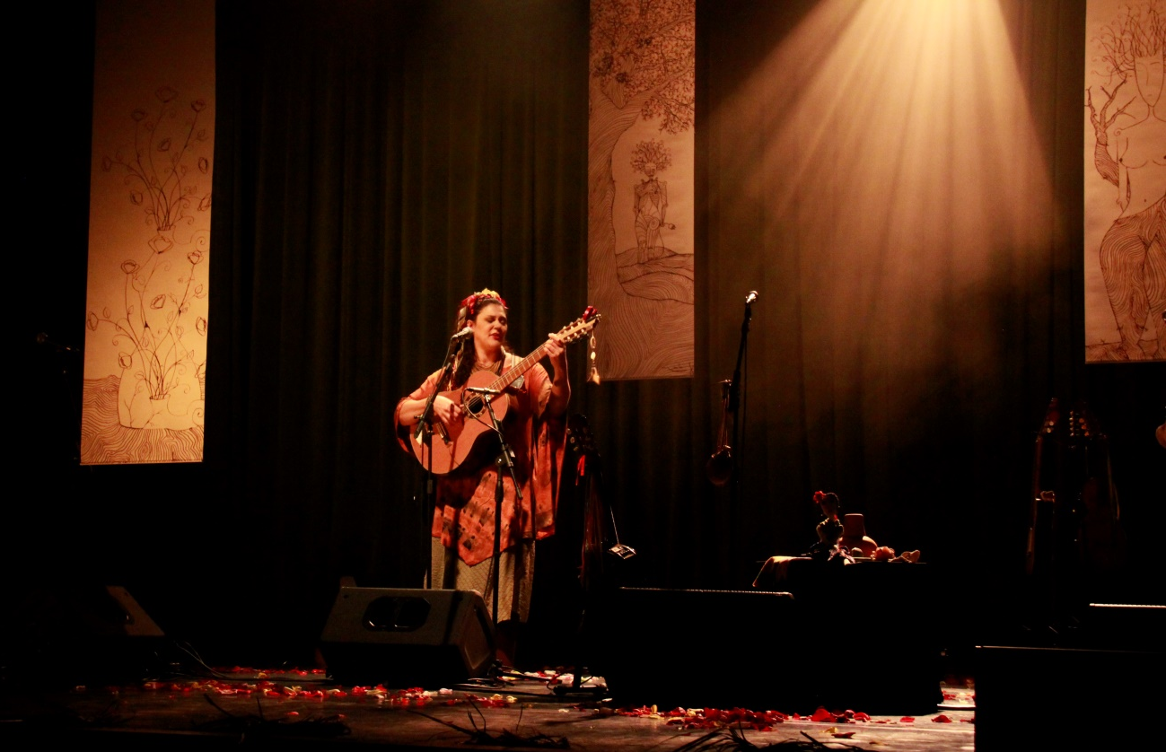

Fotos do show:
https://www.facebook.com/media/set/?set=a.1502434496457188.1073741845.442030332497615&type=3
Matéria sobre:
http://falasmusicais.blogspot.com.br/2017/05/katya-teixeira-no-sesc-belenzinho-130517.html?spref=fb&m=1
http://www.revistaforum.com.br/2017/07/09/todos-os-cantos-nas-flores-terreiro-de-katya-teixeira/
Teaser:
https://youtu.be/SDGsWoOmN4A

Katxerê Produções Artísticas
www.katyateixeira.com.br
http://www.facebook.com/katyateixeirabr
http://www.youtube.com/katyateixeirabr
+55 11 98162-1012 tim e whatsapp
+55 11 99921-3002 vivo

